TOREK, 24.3.2020

DOP – Pisno deljenje do 1000 brez prehoda.
Prepiši račune v zvezek in izračunaj, vedno naredi preizkus.
Vaja
462 : 2 = 963 : 3 = 105 : 5 = 714 : 7 =

816 : 8 = 612 : 6 = 844 : 4 = 927 : 9 =

MAT- Pisno deljenje do 1000 s prehodom.
Včeraj sem vam poslala UL, danes vam pošiljam rešitve, ki so v prilogi v spletni učilnici.
Danes bomo nadaljevali z učno snovjo v delovnem zvezku na strani 76 in 77.
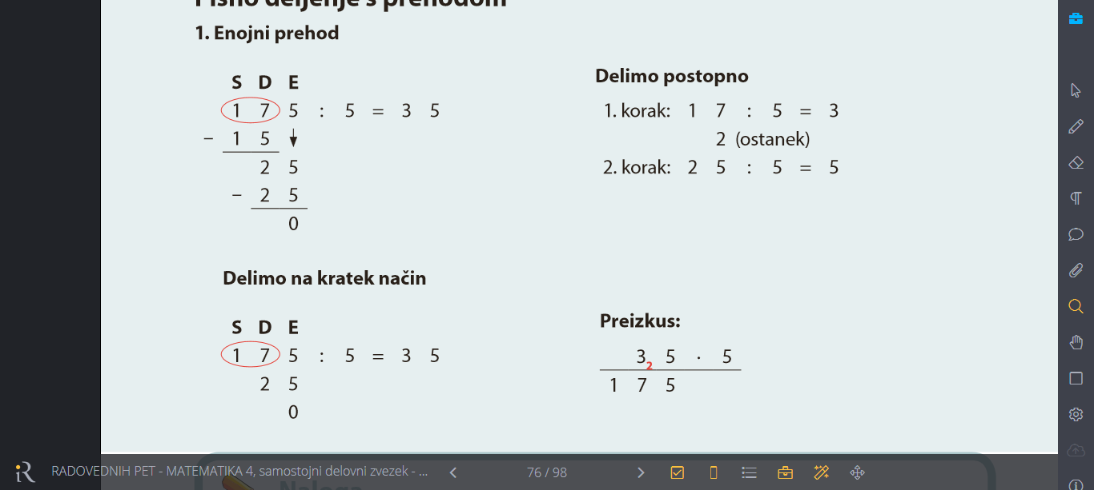
Če pogledamo račune deljenja na strani 76.
Poglejmo enojni prehod na daljši način. Za začetek je najboljše, da uporabljate daljši način in pozneje, ko se vam bo zdelo, da gre lahko uporabljate krajši način.
175 delimo s 5. Sedaj si bomo označili dvomestno število 17, to pa zato, ker 1 ne moremo deliti s 5. Torej je17 : 5 = 3, potem se vprašamo koliko je 3 x 5 =15. Število 15 odštejemo od 17. To naredimo tako, da natančno podpišemo 15 pod 17, tudi znak za odštevanje ne pozabimo pripisati. Dobimo ostanek 2 in pripišemo 5 tako kot je prikazano. Naredimo tudi puščico. Dobili smo 25. 25 delimo s 5 in dobimo 5. Tukaj nimamo ostanka, ker je 5 x 5 =25. Zato 25 podpišemo pod 25 in odštejemo. Torej dobimo 0. Ostane nam še preizkus. Preizkus naredimo s pisnim množenjem, npr. 35 x 5.
Poglej še ta link. Skopiraj ga v google. Naj ti pri tem pomagajo starši.
https://www.radovednih-pet.si/vsebine/rp4-mat-sdz-osn/#
Pritisni na spiralo in si oglej postopek še na Radovednih pet.
Delo v zvezku. Prepiši račune in jih poskusi izračunati. Vedno naredi preizkus.
Vaja
154 : 2 = 435 : 5 =
201 : 3 = 378 : 6 =
136 : 5 = 464 : 8 =
Potem rešuješ naloge v DZ 3, str.78 in 79. Rešitve dodam v sredo.

SLJ – Lyman Frank Baum: ČAROVNIK IZ OZA – Nadaljevali bomo v sredo.
Motivacija: Veliki čarovnik iz Oza živi v Smaragdnem mestu. Kako si predstavljate to mesto?
Kako si predstavljate čarovnika?
Napiši in nariši v zvezek. Napiši naslov in datum. – npr.
ČAROVNIK IZ OZA 24.3.2020
Smaragdno mesto. (Nariši in napiši kakšno poved.)
Čarovnik iz Oza. (Nariči in napiši kakšno poved.)
Mogoče si si že ogledal film ali risanko ali pa prebral knjigo.
Ameriški pisatelj Lyman Frank Baum je knjigo Čarovnik iz Oza napisal pred več kot 100 leti. Pripoved je bila velikokrat prirejena za gledališče, radio, film, po njej so posneli
TV-serijo in celo risanko. Po pripovedi Čarovnik iz Oza so pripravili tudi lutkovno igro. Igro so v Lutkovnem gledališču Ljubljana uprizorili že dvakrat, prvič leta 1973 in drugič leta 2005.
Pisatelj na začetku predstavi siroto deklico Dorotejo in njenega psička Tota, ki ju ciklon prenese v domišljijsko deželo Oz in Smaragdno mesto.
Preberi besedilo v berilu na str.138 – 141. Lahko tudi poslušaš na naslednji povezavi. Skopiraš in poslušaš tako, da klikneš z miško na slušalke.
https://www.radovednih-pet.si/vsebine/rp4-slk-sdz-osn/#

Besedilo: Čarovnik iz Oza –Berilo str.138 - 141
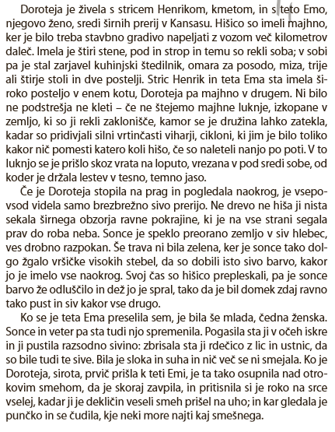
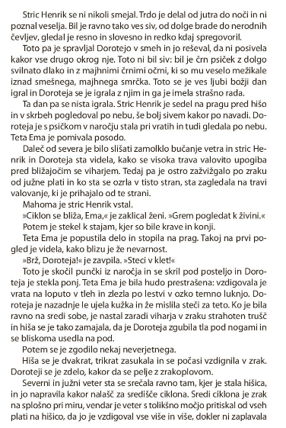
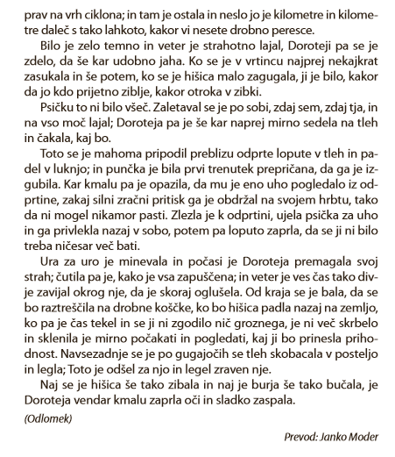

NIT – Utrjujemo
Učni List najdeš posebej v spletni učilnici 4.c.
Izpolnjuj počasi kolikor želiš in zmoreš. Če nimaš tiskalnika samo preberi in ustno odgovori. Lahko tudi kaj prepišeš v zvezek in rešiš.
LUM – Izdelaj voščilnico za materinski dan.
Nekaj zamisli. Izberi kar ti je všeč. Odvisno od materialov, ki jih imaš doma.
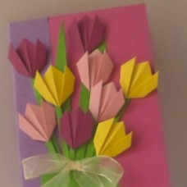
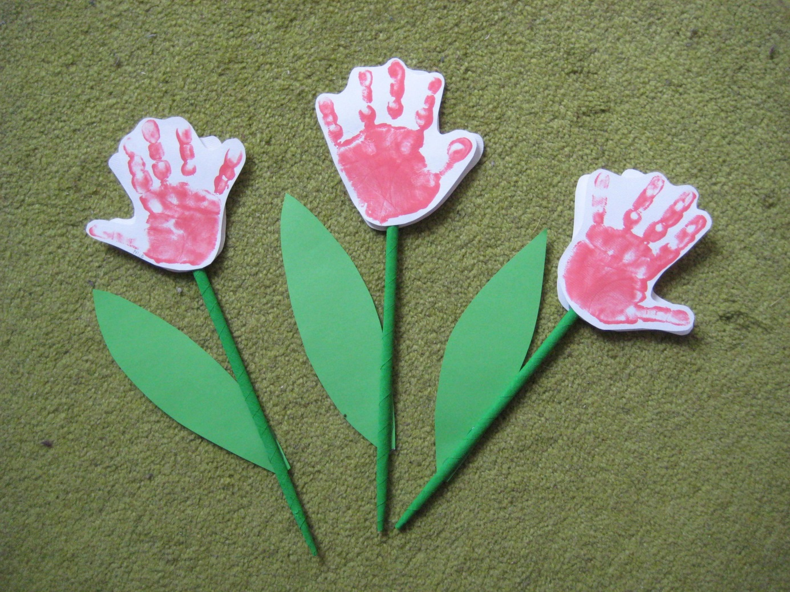
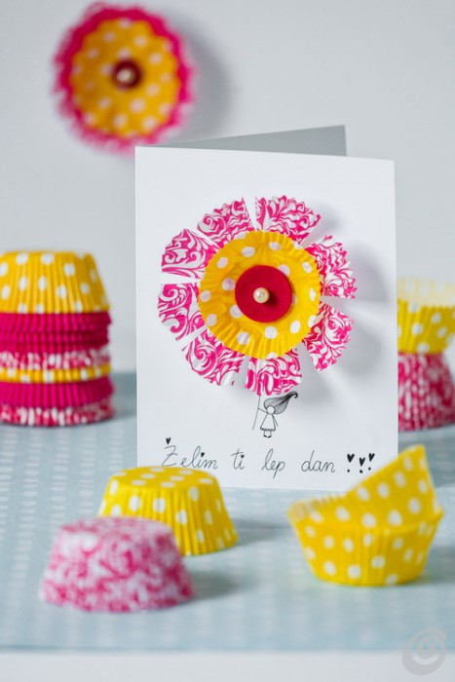
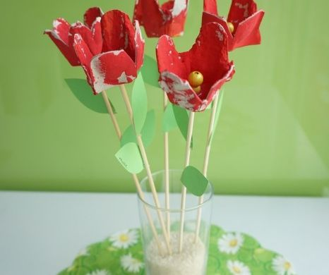
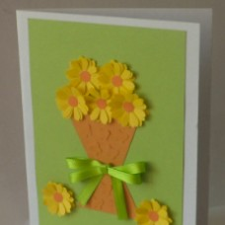
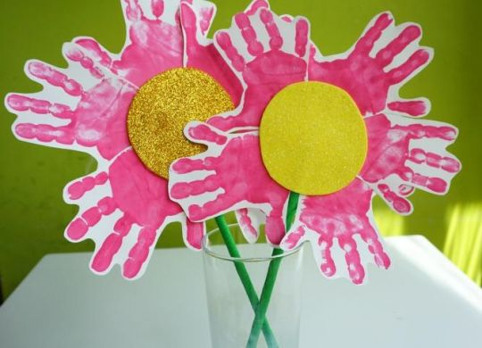
LUM – Napiši voščilo.
Nekaj voščil. Če ti je kaj všeč prepiši in podari najlepše voščil mamici.
Mama je ena sama
Mama je ena sama,
prva radost je mama,
prvi spev nina-nana,
prva beseda: mama!
Dajmo vse rože mami,
dajmo vsa sonca mami,
pesem, ki v nas se drami,
dajmo, zapojmo mami:
naj ne ostane brez mame
nihče na širnem svetu,
naj žive naše mame,
mame – najlepše na svetu!
(T. Pavček)
Mamica...
Mamica je kakor zarja, zjutraj se smehlja,
ko še v postelji se dete s sanjami igra.
In zato nikdar mamice ne dam,
eno le na svetu širnem mamico imam.
Mamica je kakor luna, dolge bdi noči,
da počiva njeno dete mirno brez skrbi.
In zato nikdar mamice ne dam,
eno le na svetu širnem mamico imam.
Mamica je kakor sonček, srček njen je zlat
kakor žarek, ki posije od nebeških vrat.
In zato nikdar mamice ne dam,
eno le na svetu širnem mamico imam.
(Franjo Neubauer)
Pesem za mamo
Ne bom lovila zvezdic-
na nebu naj žarijo.
Rož ne bom iskala-
kjer so, tam naj cvetijo.
Nič ptičk ne bom prosila,
da pesmice bi pele-
naj letajo, kjer hočejo
proste in vesele.
Sama bom zapela
pesem iz srca,
pa bo najbolj vesela
moja mamica!
(Neža Maurer)
Verz
Čudežna beseda mama razložiti se ne da,
zna jo le zašepetati glas otroškega srca!
Mama slikarka
Dobre matere dajo otrokom barve, čopiče in platno,
vendar jim pustijo, da naslikajo lastno sliko.
(P. Brown)
Hvala ti mama, ker mi pustiš risati mojo sliko …
Moje sonce
Moje sonce, zvezd sijaj, bistri vir in senčni gaj, svetli biser, lune žar, mojega življenja čar;
vse, kar srečo mi rodi – si edino mati moja ti.
Goslice
Jaz imam pa goslice,
goslice zveneče,
ki pojo mi pesmice,
pesmi zlate sreče.
Jaz imam pa mamico,
mamico ljubečo,
ji zapojem pesmico,
ji prinesem srečo.
(Gustav Strniša)
Mama,
tvoje roke so kot rahel vetrič čez polje,
tvoj objem je kot toplo sonce,
ki nikoli ne ugasne,
tvoj glas je kot najlepša pesem,
ki povzdigne nas v nebo,
tvoj poljub je poln obljub, upanja in želja,
hvala ti za vse kar storila si zame,
v mojem srcu za vedno si ti, ko ob meni si ali pa te ni …
In vem, da vsak za takšno mamo hrepeni.
Mamici
Mamici nesla sem sem rožice tri,
ena za srečo naj ji cveti,
druga naj zdravje ji polno z cvetnim prahom trosi,
tretja rožica naj pove ji to,
kako rada jo imam in to ne malo, temveč zelo.
Moja mama
Moja mama je kot visoko sadno drevo, ker je visoka, močna in velika.
Moja mama je kot jutro, ker je svetla kot vzhajajoče sonce.
Moja mama je kot mango, ker je sladka in okusna.
Moja mama je kot grom, ker se včasih jezi name.
Moja mama je kot naslonjač, ker je mehka in topla.
(Tania Tsimaba Bueya)
Moja mama
Mama beseda čarobna,
gane vsako srce,
nobena ji ni kaj podobna,
v misel za vedno ti gre.
Ko so najtežji trenutki,
in ves trud zaman ti gre,
takrat najlepšo besedo,
lahko ti le mama pove.

Mama je sonce
Brez sonca roža ne cveti,
a nam brez mam živeti ni.
Zahvalim soncu se za cvet,
a tebi, mama, ker ves moj si svet!

Mama
Mama,
tvoje roke so kot rahel vetrič čez polje,
tvoj objem je kot toplo sonce,
ki nikoli ne ugasne,
tvoj glas je kot najlepša pesem,
ki povzdigne nas v nebo,
tvoj poljub je poln obljub, upanja in želja,
hvala ti za vse kar storila si zame,
v mojem srcu za vedno si ti, ko ob meni si ali pa te ni, vem da vsak za takšno mamo hrepeni.

